
第１９２号





発行所:青梅天使園 〒198-0023東京都青梅市今井1-2609-1 TEL0428-32-2250 FAX0428-32-2264 ｢ほほえみ｣編集部


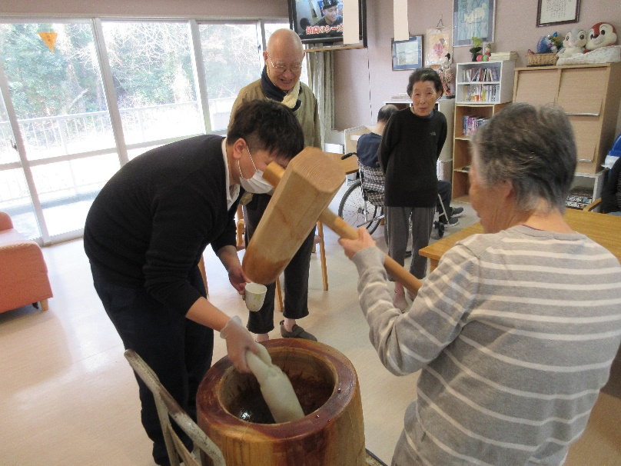
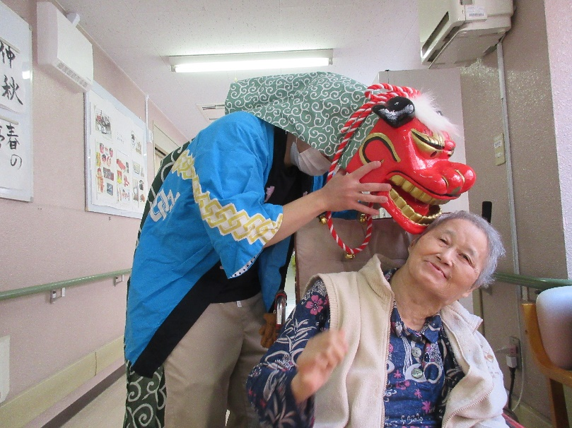

新年挨拶
園長 藤本稔巳
新年を迎え皆様方にはますますご健勝のこととお慶び申し上げます。
昨年中は、ご家族の皆様をはじめ、多くの方々からのご支援とご協力をいただき、誠にありがとうございました。
青梅天使園で迎える新年は三十一回目になります。施設の老朽化がますます進み難題が山積しておりますが、一つ一つ目の前のできることから取り組んでまいりたいと存じます。
職員一同一層の努力を重ねて参りますので、利用者の皆様、ご家族の皆様には引き続きご協力をよろしくお願い致します。
今後も変わらぬご指導とご支援を賜りますよう、心からお願いするとともに、利用者の皆様、ご家族の皆様にとりまして、健康で、豊かで、楽しい年となりますように祈念して、年頭の挨拶とさせていただきます。

安心 安満 安全
私たちは三つの安らぎを追求しています。
安心 敬愛の情のこもったサービスが常に提供されている安心あふれた生活
安満 安らかで楽しみに満ちた生活
安全 安全に十分配慮された生活
基本理念


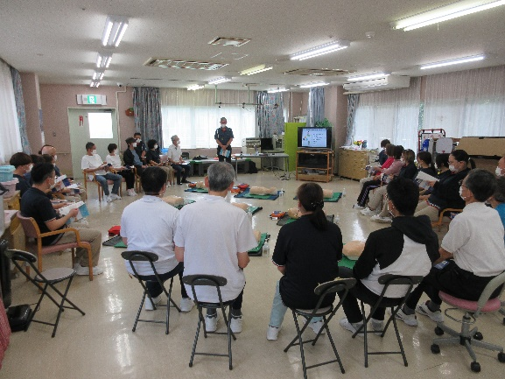
１０月２３日に救命救急講習会を行いました。応急手当の重要性、心肺蘇生、AEDの取り扱い方について指導を受けました。利用者の方もいつ何が起きるか分からない状況で、実際に急変した時には救急車を要請しますが、救急車が到着するまでに、今やらなければいけない事を一人一人が対応できる様に行っています。職場外でも救命が必要な場面に出くわす事があるかもしれません。その時にも講習で学んだことが活かせるよう行っています。

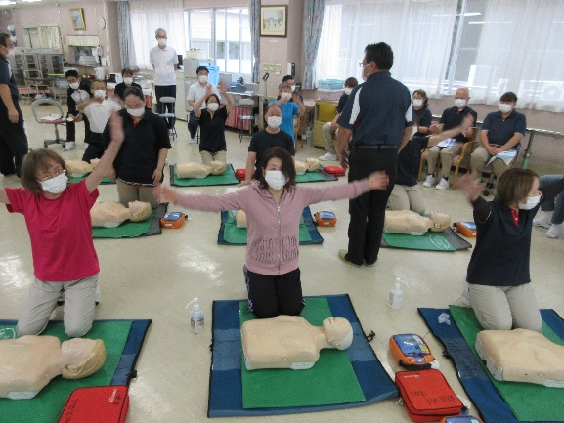

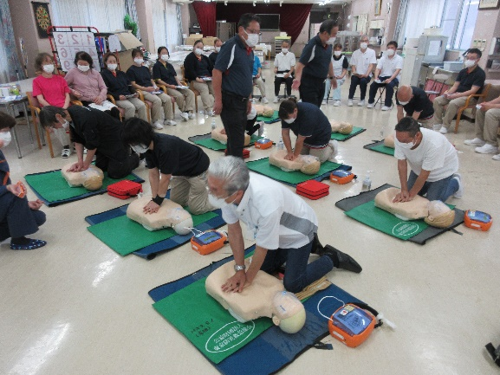
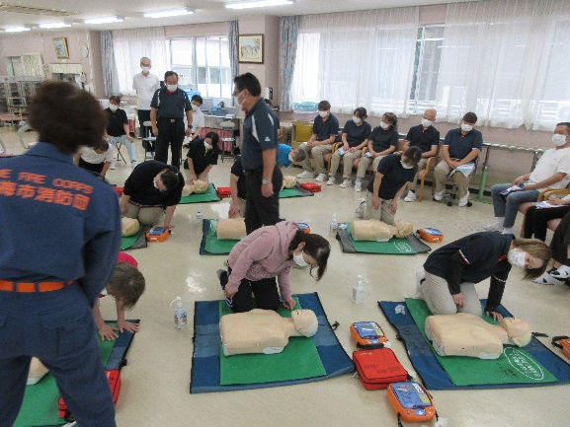



編集後記

新年あけましておめでとうございます。
昨年は夏にコロナのクラスターになり、ご心配、ご迷惑をおかけしましたが、皆様のご理解、ご協力のおかげで早めの終息となりました。
現在は、インフルエンザが猛威を振るっていますので、ご家族の皆様、地域の方、体調には十分気を付けてください。
今後も一枚でも多くの利用者の方が楽しんでいる様子をお伝えできるよう、新聞を作成していきます。


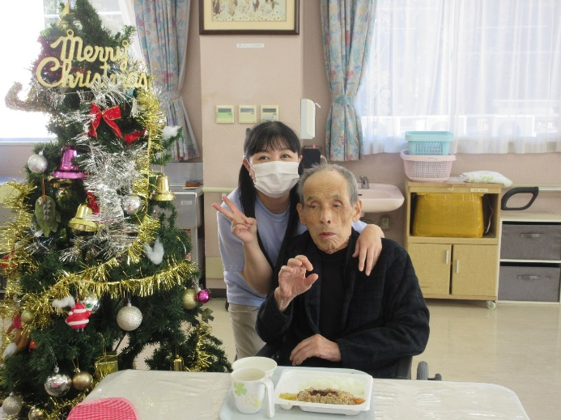
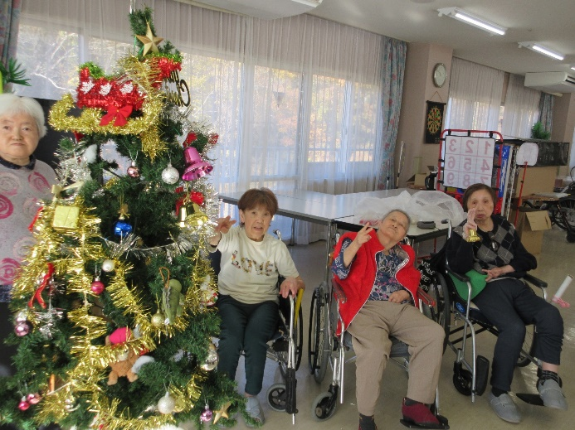
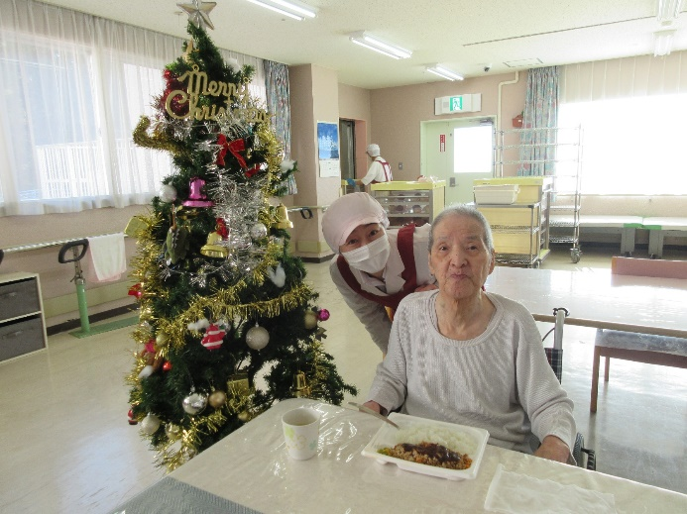
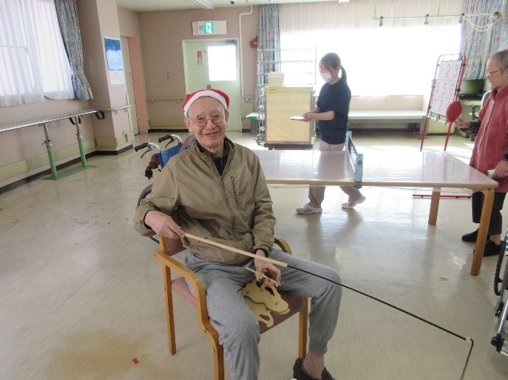
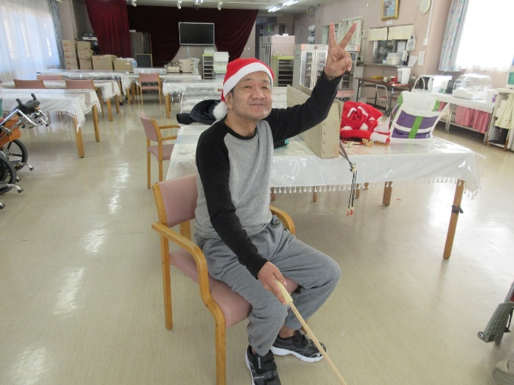

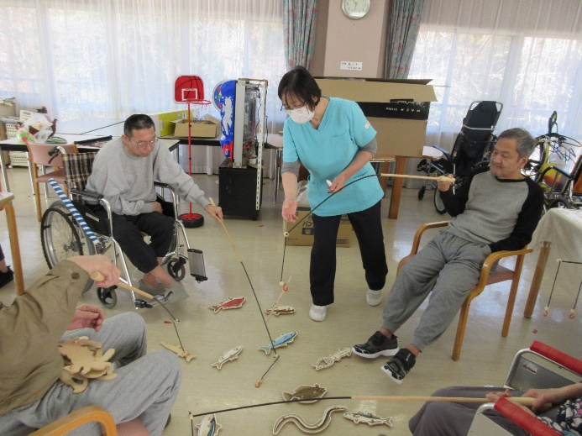
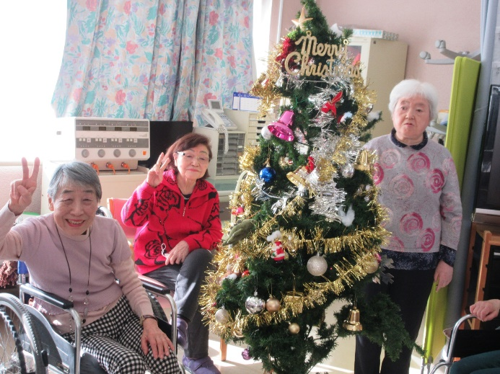
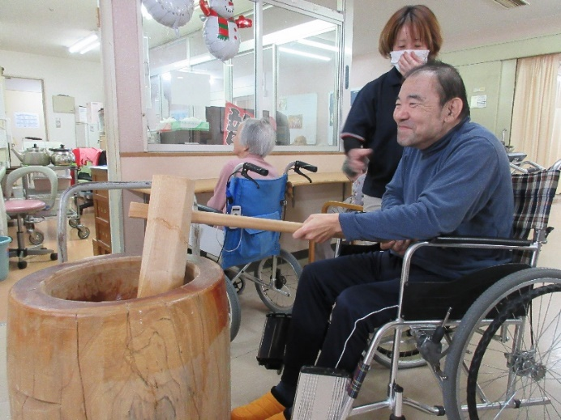
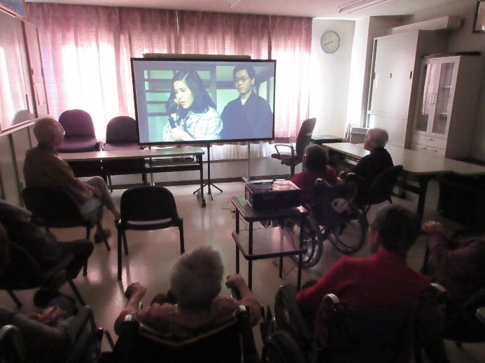
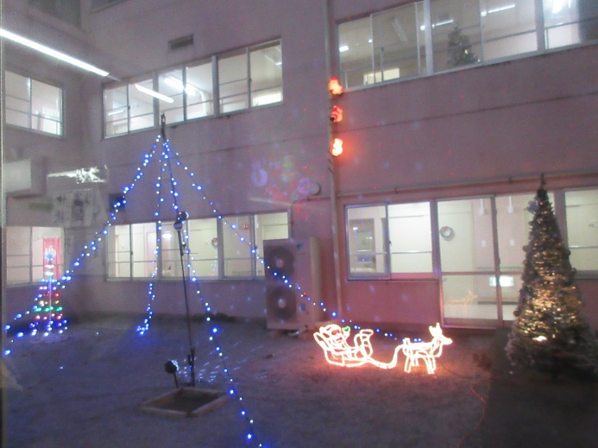

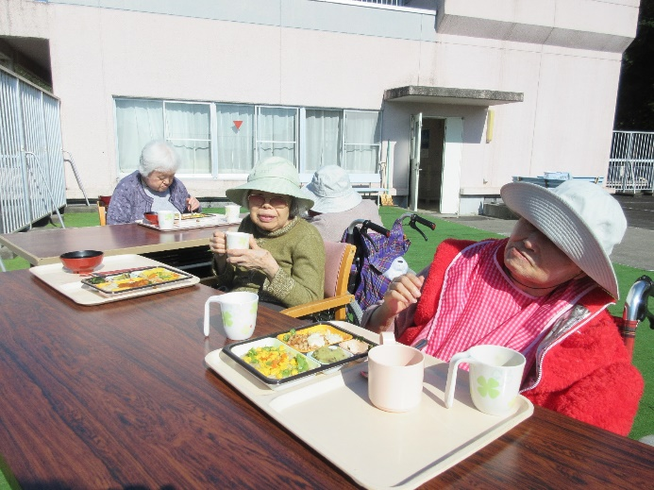
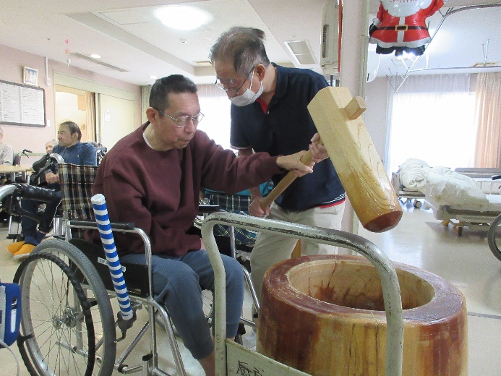
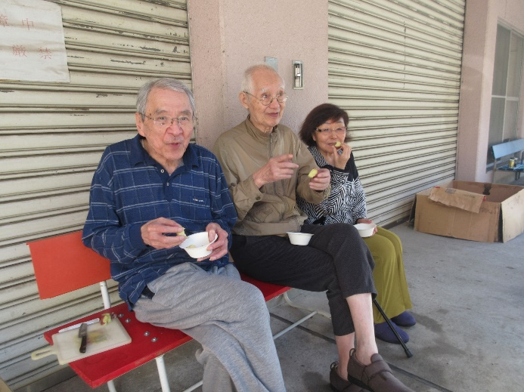

十一月の紅葉見学では、天気が良く暖かかった為、希望された方は屋上でお弁当を召し上がって頂きました。紅葉にはまだ少し早かったですが、「今日のお弁当は美味しいわ」と大変喜ばれ、ノンアルコールも提供させていただきました。
十二月の焼き芋会では、出来立てのお芋をその場で召し上がり、豆炭が懐かしいと昔を思い出されていました。
皆さんでクリスマスツリーの飾り付けを行い、中庭にはイルミネーションを点灯させて楽しんで頂きました。クリスマス当日は、ボアマフラーのプレゼントを用意し、お渡ししています。
餅つき大会では、職員が各階を回り、利用者の方と一緒に餅つきを行いました。今年の思い出を話ながら楽しく行うことが出来ました。

